

**Departamento de Eletrónica, Telecomunicações e Informática**

Curso 8309 – Mestrado integrado em Engenharia Eletrónica e Telecomunicações

Disciplina 41477 – Laboratórios de Eletrónica II

Ano letivo 2020/21

**Relatório**

Trabalho Prático 2

Díodo Semicondutor: Simulação de Circuitos no EAGLE

Autor:

104277 – Rafael Pereira Morgado

Turma TP6

Data: 05/04/21

Docente: José Cura

Resumo: Neste trabalho serão estudados dois circuitos retificadores com díodos: o retificador de meia-onda e a ponte retificadora (ambos com e sem filtro).

**Introdução**

O díodo é um componente eletrônico que permite a passagem de corrente elétrica somente num sentido (do sentido do ânodo para o cátodo), isto acontece devido à sua polarização (ânodo é o terminal positivo e o cátodo o terminal negativo). Se o ânodo estiver com um potencial positivo em relação ao cátodo, o díodo conduz corrente, ou seja, há polarização direta, mas quando o ânodo está com um potencial negativo em relação ao cátodo, o díodo não irá conduzir e este encontra-se inversamente polarizado.

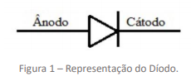

Na figura 1 está representado um circuito retificador de meia-onda sem filtragem. Neste circuito o díodo apenas deixa passar a corrente durante semiciclos positivos de Vi, assim (V0=Vi) e nos semiciclos negativos V0 será igual a 0.

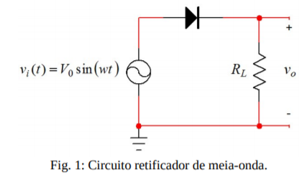

Ao adicionar um condensador ao circuito da figura 1, obtemos um circuito retificador de meia-onda com filtragem. Neste circuito sempre que Vi > V0, o díodo conduz corrente elétrica e a fonte de tensão aplicada na entrada carrega o condensador, mas quando Vi < V0, o díodo não conduz corrente elétrica e o condensador fornece a corrente na resistência.

Define-se como tensão de ripple a variação que ocorre na tensão de saída ao longo do ciclo: 𝑉𝑟 = 𝑉𝑚 / (𝑓*𝑅𝐿*C)

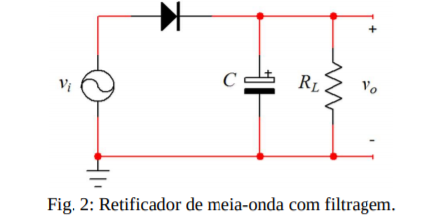

Na figura 3, podemos observar um circuito retificador de onda completa, basicamente, são dois retificadores de meia onda voltados, onde cada um controla um semiciclo, assim aproveita-se o semiciclo positivo e negativo. Salientar que neste circuito a corrente que passa pela resistência tem sempre o mesmo sentido.

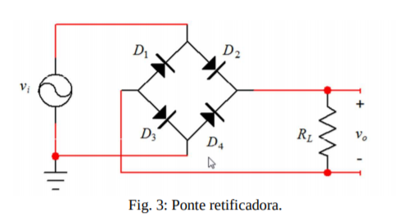

**Objetivos**

• Analisar circuitos retificadores de meia-onda e onda completa

• Relacionar o valor do condensador de filtragem com a tensão de ripple

• Simular o comportamento de circuitos retificadores

**Resultados:**

1. Retificação de meia onda

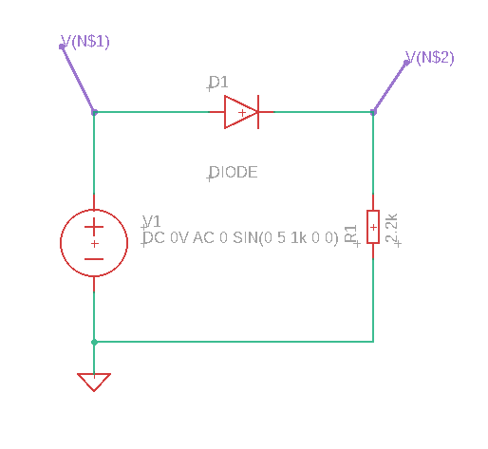

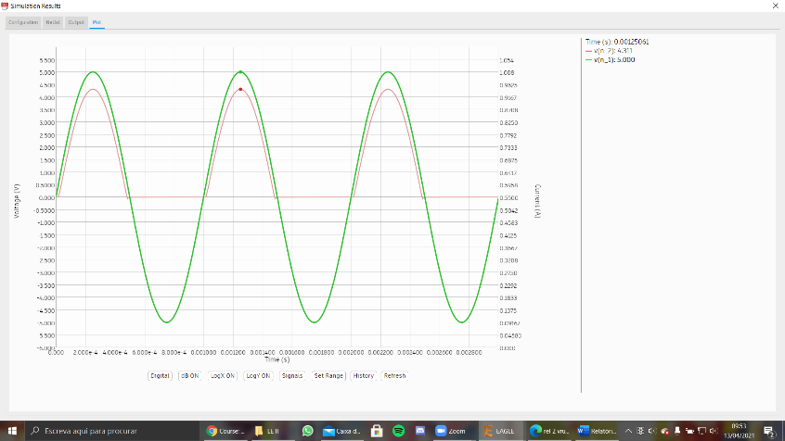

a)

Neste circuito (circuito retificador de meia onda sem filtragem), nas arcadas positivas, obteve-se um sinal de saída bastante aproximado ao sinal de entrada e nas arcadas negativas o sinal de saída o valor da saída é zero, ou seja, o díodo não conduz. O díodo 1N4007 tem uma quebra de tensão de 0.7 ou seja, como Vi é igual a 5V num díodo ideal V0 seria 4.7V, isto nas arcadas positivas. Enquanto nas arcadas negativas V0 toma o valor de 0. Assim, podemos dizer que em relação ao díodo ideal, os resultados obtidos na simulação estão bastante próximos (V0 = 4.311V), pois as tensões de saída nunca chegam a atingir o valor máximo da entrada (Vi = 5-0.7 = 4.3V).

b)

O valor máximo da tensão inversa a que o díodo fica sujeito é de 700V.

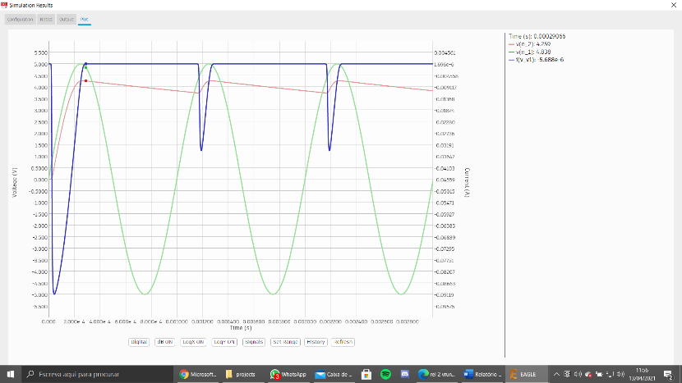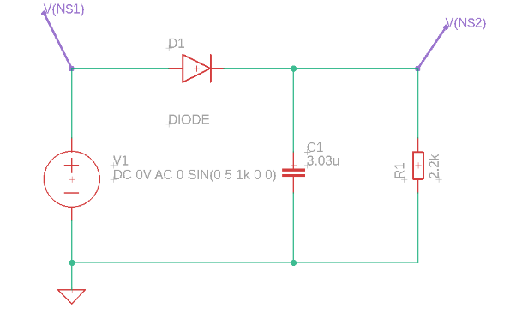2. Retificação de meia-onda com filtragem

a)

No segundo circuito (circuito retificador de meia onda com filtragem) quando o díodo está “ON” (conduz corrente), o condensador irá carregar até atingir o sinal máximo de entrada. Ao atingir o esse valor, o sinal de entrada passa a ser menor que o de saída e assim, o díodo fica “OFF” (não conduz corrente elétrica). Mal isto acontece o condensador começa a descarregar na resistência e quando a tensão de entrada ultrapassa a tensão do condensador, o díodo fica novamente “ON” e assim o processo reinicia-se.

b)

Ao analisar a simulação deste circuito retificador de meia onda com filtragem, fui ver a fração de tempo para o qual o díodo conduz corrente elétrica e ver o pico da corrente. Este tempo tem um valor de:

3. Ponte retificadora - retificação de onda completa (com e sem condensador)

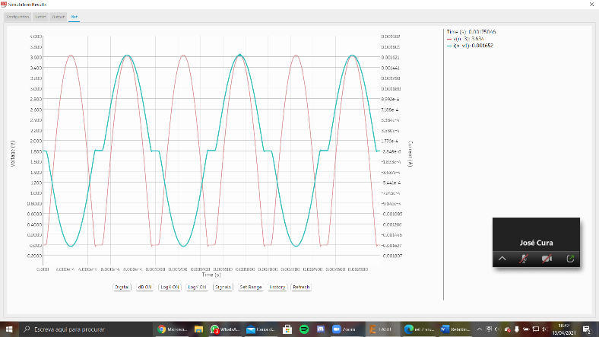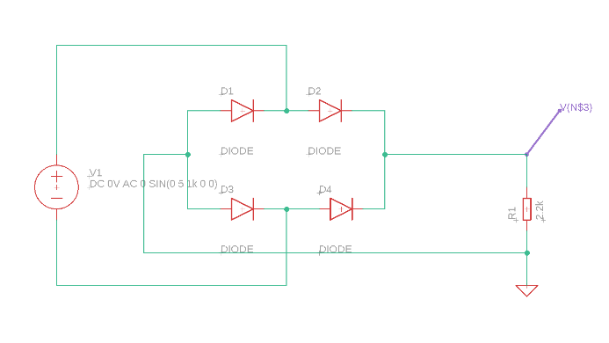

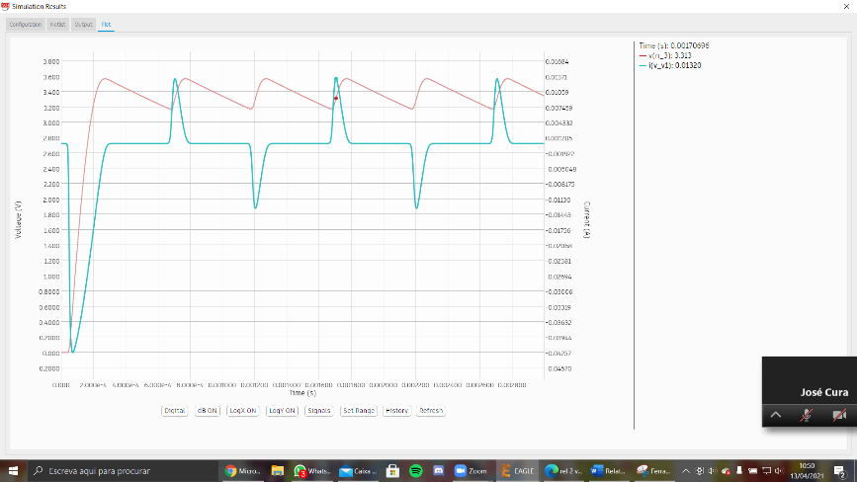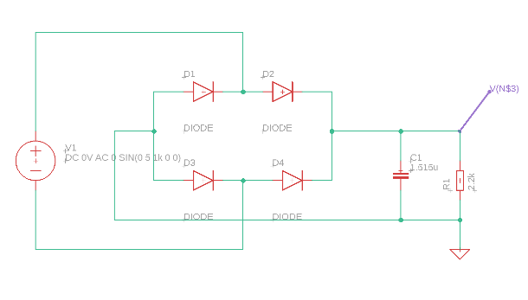

a)

Por último, para provar que a corrente apenas flui num sentido podemos ligar um amperímetro em série com D2 e a resistência para medir a corrente e assim verificar o sentido da corrente.

b)

Ao retirar D1 do circuito podemos verificar que o circuito irá só funcionar com um par de díodos, passando este circuito a ser um retificar de meia onda e funcionando como tal.

**Conclusões**

Com este trabalho prático, consigo concluir, que o díodo funciona como um regulador de tensão e através das simulações feitas, os circuitos realizados apresentam valores dentro dos esperados tanto nos retificadores de meia onda com e sem filtragem como nas pontes retificadoras.

**Bibliografia**

• Laboratórios de Eletrónica II – Guião do Trabalho Prático 2 – Díodo Semicondutor: Simulação de Circuitos no EAGLE. Departamento de Eletrónica, Telecomunicações e Informática. Universidade de Aveiro. 2021

• [https://elearning.ua.pt/pluginfile.php/3313260/mod_resource/content/21/Da tasheet_1N4001-thru_7_ONSemi.pdf](https://elearning.ua.pt/pluginfile.php/3313260/mod_resource/content/21/Da%20tasheet_1N4001-thru_7_ONSemi.pdf)

•<https://elearning.ua.pt/pluginfile.php/3313257/mod_resource/content/20/LE2_Gui%C3%A3oTrabalho2_D%C3%ADodo_2020_21.pdf>